РАЙОННОЕ МУНИЦИПАЛЬНОЕ УЧРЕЖДЕНИЕ КУЛЬТУРЫ
«ЕКАТЕРИНОВСКАЯ МЕЖПОСЕЛЕНЧЕСКАЯ ЦЕНТРАЛЬНАЯ БИБЛИОТЕКА»

"ШАГИ ПОБЕДЫ.
БЕЛОРУССКАЯ ОПЕРАЦИЯ"

МЕТОДИЧЕСКИЕ РЕКОМЕНДАЦИИ ПО ПОДГОТОВКЕ И ПРОВЕДЕНИЮ МАССОВЫХ МЕРОПРИЯТИЙ, ПОСВЯЩЕННЫХ ОСНОВНЫМ СРАЖЕНИЯМ ВОВ.

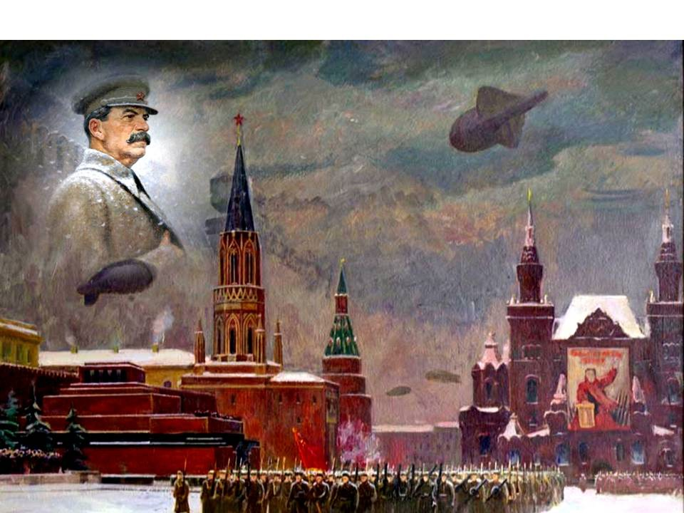

ЦЕНТРАЛЬНАЯ РАЙОННАЯ БИБЛИОТЕКА
МЕТОДИЧЕСКИЙ ОТДЕЛ
2024
«Для нас, граждан России,
память о Великой Отечественной войне,
обо всех, кто сражался и погибал,
кто всеми силами приближал победу,
абсолютно священна. Она всегда с нами.
Она дает нам силы, силу служить нашей стране.»

Президент РФ - В.В. Путин

В 2025 году наша страна будет отмечать 80-летие Победы в Великой Отечественной войне 1941-1945 гг. В памяти поколений Великая Отечественная война сохранилась как символ высокого триумфа и трагедии, тяжелого горя и неисчислимых бедствий, но и стойкости, мужества, долга, верности и чести. Победа, доставшаяся нашим соотечественникам ценой огромных потерь и миллионов жертв, явилась не только величайшим испытанием для советского народа, но и взлетом человеческого духа, патриотизма, солидарности людей разных национальностей, представителей различных культур и конфессий, сплотившихся в жестокой схватке с врагом во имя мира на земле, во имя жизни будущих поколений людей. И ярчайшее доказательство этому - массовый героизм советских людей в годы великой Отечественной войны. Подрастающее поколение должно знать о подвиге народов Советского Союза в годы войны, о том, какие огромные потери понесла наша общая Родина на полях ожесточенных сражений и на оккупированных врагом территориях, о стойкости партизан и подпольщиков, о самоотверженном труде женщин, подростков и детей, о всех тех, кто на фронте или в тылу на протяжении 1418 военных дней и ночей боролись и трудились во имя будущего, обеспечивая свой вклад в Победу. Указ Президента РФ N 568 "О подготовке и проведении празднования 80-й годовщины Победы в Великой Отечественной войне 1941-1945 годов" от 31 июля 2023 г. можно посмотреть на официальном сайте: http://publication.pravo.gov.ru/document/0001202307310027
Основная задача библиотек Екатериновского района - способствовать развитию у детей и молодёжи интереса к истории Отечества, событиям Великой Отечественной войны, к формированию нравственных ценностей на примерах героических подвигов защитников Отечества. Настоящие методические рекомендации включают в себя материалы, призванные помочь работникам библиотек при планировании, подготовке и проведении мероприятий, посвященных празднованию 80-летия Победы в Великой Отечественной войне и основным её сражениям. Четвертый выпуск методических рекомендаций посвящен Белорусской операции.

Белорусская операция (23 июня — 29 августа 1944 г.).
Белорусская операция — это военная операция Великой Отечественной войны под кодовым названием «Багратион». Свое название она получила в честь полководца, ставшего известным в ходе Отечественной войны 1812 года П. И. Багратиона. Белорусская операция была наступательной и продлилась с 23 июня по 29 августа 1944 года. Ее называют «молниеносной», настолько мощной и быстрой она оказалась даже для советского командования. Всю Белоруссию освободили всего за два месяца.
Как проходила Белорусская операция
Белорусская операция стала для немецко-фашистских захватчиков самым позорным поражением войны, по крайней мере, так оценивают ее итоги некоторые историки. В 1944 году уже произошел перелом в пользу советских войск и начались наступательные операции, в том числе, операции по освобождению оккупированных территорий, их называли «Десять сталинских ударов».
В ходе зимних и весенних кампаний Красной Армии освободили:
Ленинград (сняли блокаду),
Карелию,
Крым,
Украину.
Наступательная операция «Багратион» (Белорусская операция) против германской группы армий «Центр» стала сокрушительной.
Фашистская армия закрепилась в Белоруссии еще в первые месяцы Великой Отечественной войны, все это время, до 1944 года, она сохраняла свои позиции. Сильный и неожиданный удар советский войск привел к тому, что противники не успели отступить на новые рубежи обороны, они были окружены и практически уничтожены. Армия «Центр» понесла огромные потери.

Значение Белорусской операции
Освобождение Белоруссии было важным этапом в ходе войны.
С оккупированной территории фашисты имели возможность вести позиционную войну и осуществлять нападение стратегической авиации на советскую столицу.
Три года оккупации стали тремя годами геноцида для белорусского народа.
На севере и юге страны враг уже был отброшен далеко на запад, в то время как Белоруссия оставалась территорией, занятой вражескими войсками.

«К весне 1944 года наши войска на Украине продвинулись далеко вперёд. Но тут противник перебросил с запада свежие силы и остановил наступление 1-го Украинского фронта. Бои приняли затяжной характер, и это заставило Генеральный штаб и Ставку перенести главные усилия на новое направление».
К. К. Рокоссовский, Солдатский долг. (5-е изд.) — М.: Воениздат, 1988

Главы фронтов советской армии во время Белорусской операции
И.Х. Баграмян — командующий 1 ПФ — руководил операцией «Кутузов» на Курской дуге,
И.Д. Черняховский (3 БФ) – брал Курск и форсировал Днепр;
Г.В. Захаров (2 БФ) – участвовал в освобождении Крыма;
К.К. Рокоссовский (1 БФ) был участником всех грандиозных сражений Отечественной войны с 1941 г.

Военные действия Белорусской операции
Немецкое командование не ждало наступления на Белоруссию. Гитлер считал, что советские войска будут продолжать сражения на Украине и двинутся дальше на юг: в Румынию, на Балканы. Немецкое командование было настолько уверено, что их ждет «спокойное лето», что командующий ГА «Центр» Эрнст Буш ушел в отпуск за две недели до советского наступления.
Белорусскую операцию провели в два этапа.
На первом этапе (23 июня–4 июля 1944 года) были проведены:
Витебско-Оршанская,
Могилевская,
Бобруйская,
Полоцкая и Минская фронтовые наступательные операции.
На втором этапе операции «Багратион» (5 июля–29 августа 1944 года) провели:
Вильнюсскую,
Шауляйскую,
Белостокскую,
Люблин-Брестскую,
Каунасскую и Осовецкую фронтовые наступательные операции.

Итоги Белорусской операции
Успех операции «Багратион» превзошел все ожидания даже советской армии. За время Белорусской операции противник полностью потерял 17 дивизий и 3 бригады, а 50 дивизий лишились более 50% своего состава. Общие потери противника составили около 500 тыс. убитыми, ранеными и пленными. В ходе операции были частично освобождены Литва и Латвия. 20 июля Красная Армия вступила на территорию Польши и 17 августа подошла к границам Восточной Пруссии. К 29 августа она вступила в предместья Варшавы. В целом на фронте протяженностью 1100км наши войска продвинулись на 550 — 100 км, полностью отрезав северную группировку противника в Прибалтике. За участие в операции свыше 400 тыс. солдат и офицеров Красной Армии были награждены боевыми орденами и и медалями.
Армия «Центр» была разгромлена, а армия «Север» поставлена под угрозу поражения.
Немецкие резервы были истощены, а линия обороны в Белоруссии сломлена.

Примеры книжных выставок:
Самой распространенной формой библиотечной работы является выставка. Она является
основой любого мероприятия. При оформлении книжно-иллюстративной выставки
кроме обычных иллюстративных материалов используются: карты боевых действий, схемы, фотографии или их фотокопии), которые дополняются предметами материальной культуры, атрибутикой военного времени.
К юбилею освобождения Беларуси можно организовать циклы книжных выставок, позволяющие познакомить присутствующих с героическим подвигом нашего народа в Великой Отечественной войне. Например:
- «Страницы книг расскажут о войне»
- «И память книга оживит»,
- «Страницы книг расскажут о войне»,
- «Под мирным небом Беларуси»,
- «Исторические хроники операции «Багратион»»,
- «Прочитать о войне, чтобы помнить»,
- «Именем Багратиона»,
- «Минувших лет святая память»,
- «Под мирным небом 80 лет»
- «От Московской битвы до операции "Багратион"»
- «Шаги великой Победы. Освобождение Беларуси»
- «Операция «Багратион»: путь к Победе» и др.

Важнейшими задачами культурно-просветительских мероприятий является:
- Воспитание у подростков патриотизма и гражданственности;
- Формирование у подрастающего поколения на базе национальных и культурных традиций черт характера и личностных качеств защитника Родины;
- Развитие у школьников чувства гордости за многонациональное братство народов СССР, ставшего победителем во Второй мировой войне и в её решающей и самой кровопролитной составной части – Великой Отечественной войне, и, таким образом, спасшего Европу от нацизма;
- Сохранение у учащихся памяти о воинской славе своих предков.
Подготовка к проведению мероприятий может предполагать следующие этапы:
- Подбор сюжетных материалов, которые сделают мероприятие выразительным, эмоционально насыщенным, интересным и увлекательным:
- отрывки из фильмов, посвящённых Великой Отечественной войне, боевым действиям, локальным войнам современности (наиболее впечатляющий способ показа – демонстрация специально смонтированных очень коротких эпизодов из киноматериалов разных лет);
- песен военных лет (музыка может стать средством создания у участников мероприятия
необходимого эмоционального состояния);
- стихов, рассказов, посвященных участникам Великой Отечественной войны, труженикам
тыла, детям войны и др.;
- фотографий военных лет.
- Организация конкурсов, акций:
- конкурс плакатов, боевых листков, журналов-летописей событий Великой Отечественной
войны, связанных с освобождением города от немецко-фашистских захватчиков;
- конкурсы чтецов.
- Оформление:
- оформление стендовых презентаций, на базе которых можно организовать рассказ-экскурсию;
- подготовка альбомов, папок, стендов, экспозиций; изготовление макета вечного огня.

Сценарии массовых мероприятий:
- «Склоним головы, друзья, перед седым солдатским строем» - вечер памяти https://docs.yandex.ru/docs/view?tm=1724742482&tld=ru&lang=ru&name=vov.docx&text=сценарии%20белорусская%20операция&url=https%3A%2F%2Ftambovcentr.ru%2Fjoomla%2Fimages%2Fdocs%2Fscenarii%2Fvov.docx&lr=101263&mime=docx&l10n=ru&sign=6d3da3f8537f99ac7189f6878ca975ff&keyno=0&nosw=1&serpParams=tm%3D1724742482%26tld%3Dru%26lang%3Dru%26name%3Dvov.docx
- «И помнит мир спасенный …» - литературно-музыкальная композиция https://www.n-asveta.by/dadatki/kononovitch.pdf
- «Мы сражались за Родину!» - литературно-музыкальная гостиная http://nemerja.drogichin.edu.by/ru/main.aspx?guid=14071
- «Память пылающих лет» - урок исторической памяти - https://www.sgik.of.by/images/vmk/metod_kopilka/gpv/память_пылающих_лет.pdf
- «Операция «Багратион»» - историческая квест-игра http://www.koselushje.guo.by/e/97724-kvest-igra-operatsiya-bagration#gsc.tab=0
- «Операция Багратион — во имя мира и свободы» - историческая викторина https://multiurok.ru/files/viktorina-operatsiia-bagration-brestchina.html
- «80 лет со дня освобождения Беларуси» - интеллектуальная игра https://multiurok.ru/files/intellektualnaia-igra-75-shagov-k-pobede-75-letiiu.html
- «За то, чтоб мальчики войну узнали только на бумаге» - урок памяти https://docs.yandex.ru/docs/view?tm=1724756351&tld=ru&lang=ru&name=80-let-mira.pdf&text=освобождение%20белоруссии%20в%20вов%20сценарий&url=http%3A%2F%2Fskorina-lib.by%2Fwp-content%2Fuploads%2F2024%2F02%2F80-let-mira.pdf&lr=101263&mime=pdf&l10n=ru&sign=fc7c470dc3b0792552dd28c1ad676bb1&keyno=0&nosw=1&serpParams=tm%3D1724756351%26tld%3Dru%26lang%3Dru%26name%3D80-let-mira.pdf
- «Спасибо солдатам Победы за то, что не знаем войны» - литературно-исторический вечер https://infourok.ru/vneklassnoe-meropriyatie-posvyaschennoe-godovschine-osvobozhdeniya-belarusi-476217.html
- «Освобождение Беларуси: события, люди, подвиги» - информационный час https://www.maam.ru/detskijsad/informacionyi-chas-velikaja-otechestvenaja-voina-na-teritori-belarusi.html

СПИСОК ИСПОЛЬЗУЕМЫХ ИСТОЧНИКОВ:

- https://bigenc.ru/c/kurskaia-bitva-1943-5f16ed
- https://www.pravmir.ru/belorusskaya-operaciya/#:~:text=Белорусская%20операция%20—%20это%20военная,оказалась%20даже%20для%20советского%20командования
- https://docs.yandex.ru/docs/view?tm=1724742482&tld=ru&lang=ru&name=vov.docx&text=сценарии%20белорусская%20операция&url=https%3A%2F%2Ftambovcentr.ru%2Fjoomla%2Fimages%2Fdocs%2Fscenarii%2Fvov.docx&lr=101263&mime=docx&l10n=ru&sign=6d3da3f8537f99ac7189f6878ca975ff&keyno=0&nosw=1&serpParams=tm%3D1724742482%26tld%3Dru%26lang%3Dru%26name%3Dvov.docx
- https://www.n-asveta.by/dadatki/kononovitch.pdf
- http://nemerja.drogichin.edu.by/ru/main.aspx?guid=14071
- https://www.sgik.of.by/images/vmk/metod_kopilka/gpv/память_пылающих_лет.pdf
- http://www.koselushje.guo.by/e/97724-kvest-igra-operatsiya-bagration#gsc.tab=0
- https://multiurok.ru/files/viktorina-operatsiia-bagration-brestchina.html
- https://multiurok.ru/files/intellektualnaia-igra-75-shagov-k-pobede-75-letiiu.html
- https://docs.yandex.ru/docs/view?tm=1724756351&tld=ru&lang=ru&name=80-let-mira.pdf&text=освобождение%20белоруссии%20в%20вов%20сценарий&url=http%3A%2F%2Fskorina-lib.by%2Fwp-content%2Fuploads%2F2024%2F02%2F80-let-mira.pdf&lr=101263&mime=pdf&l10n=ru&sign=fc7c470dc3b0792552dd28c1ad676bb1&keyno=0&nosw=1&serpParams=tm%3D1724756351%26tld%3Dru%26lang%3Dru%26name%3D80-let-mira.pdf
- https://infourok.ru/vneklassnoe-meropriyatie-posvyaschennoe-godovschine-osvobozhdeniya-belarusi-476217.html
- https://www.maam.ru/detskijsad/informacionyi-chas-velikaja-otechestvenaja-voina-na-teritori-belarusi.html

Составитель Ю.Ф. Шаронова – ведущий методист методического отдела
Ответственный за выпуск Е.В. Степанова - директор РМУК « ЕМЦБ».

Адрес:412120 Саратовская область,
Екатериновский район, р.п. Екатериновка,
ул. 50 лет Октября, д. 92.
Телефон: 8(84554)2-11-33, 8(84554)2-17-91
Адрес электронной почты: ekaterin-biblioneka@yandex.ru
Сайт: https://ekaterin-bibl.kulturu.ru/

